深 圳 大 学 实 验 报 告

课程名称 计算机导论
项目名称 实验4：演示文稿设计
学 院 计算机与软件学院
专 业 软件工程（腾班）
指导教师 赖志辉
报 告 人 叶茂林 学号 2021155015
实验时间 2021.11.15

教务处制

实验目的与要求
- 掌握演示文稿的基础操作技能。
- 掌握表格、图表与图片的使用方法。
- 掌握声音、视频与动画的使用方法。
- 掌握设计、制作母版与版式的方法。
- 了解幻灯片放映与打包技术。

二、实验环境
1、硬件环境：PC。
2、软件环境：Windows10家庭中文版、PowerPoint2019。

三、实验步骤与过程
这次实验我们制作一个介绍如何用Raptor计算Fibonacci数列的演示文稿。
首先创建一个空白PPT（如图1-1所示）
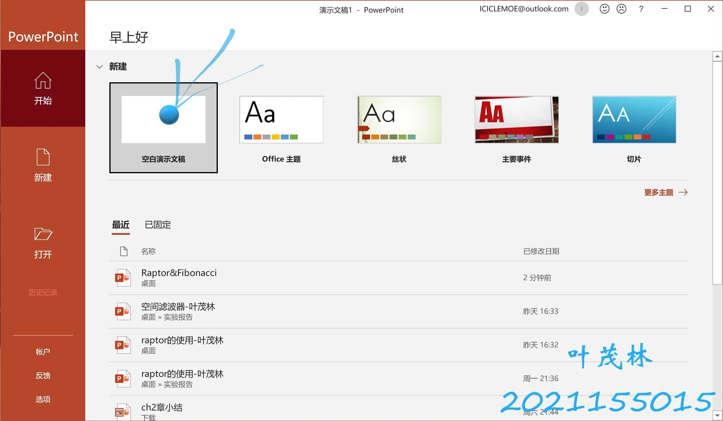
图1-1
然后选择插入一张图像作为幻灯片的背景（如图1-2所示）
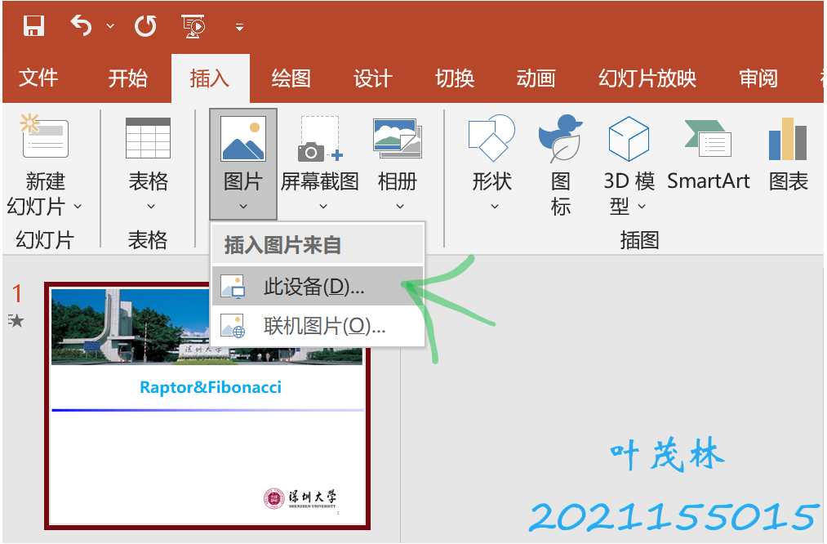
图1-2
也可以直接在设计选择卡里挑选PowerPoint已有的背景模板（如图1-3所示）
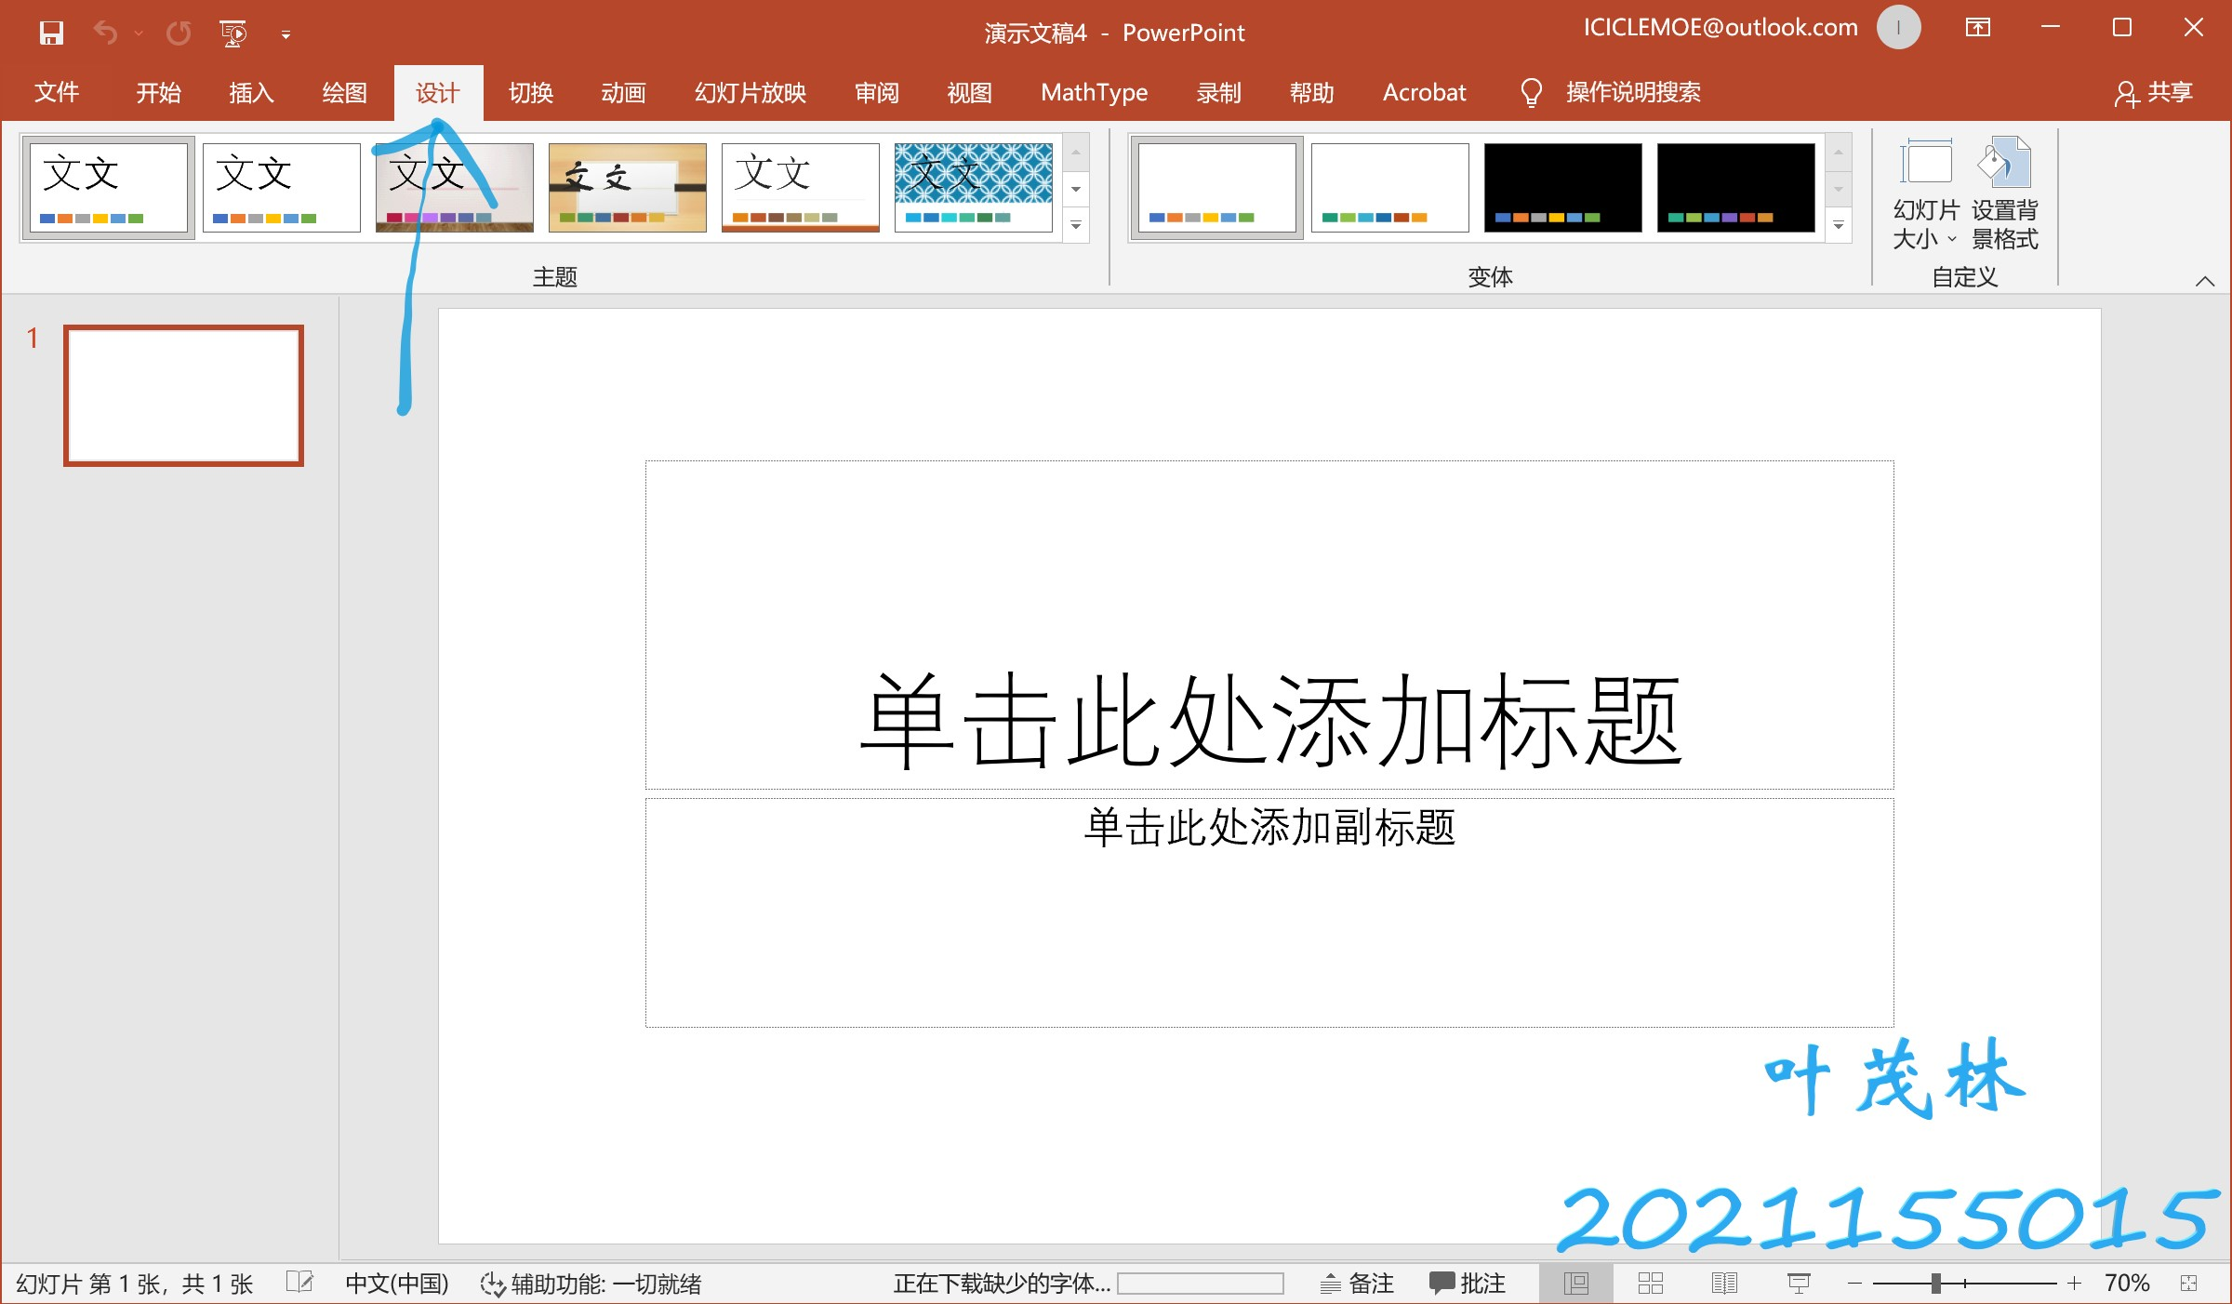
图1-3
在确定幻灯片背景模板之后，我们可以选择复制幻灯片来copy设计好的模板，如图1-4所示。
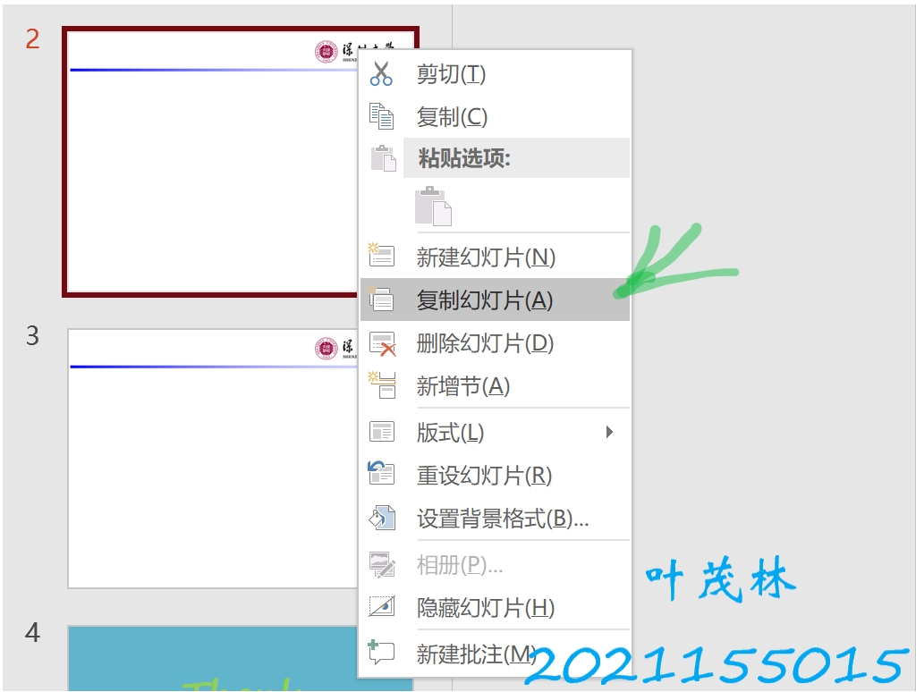
图1-4
然后开始制作所需的幻灯片，在原有的背景图片上插入文本框来制作文字标题Raptor&Fibonacci，如图1-5所示。
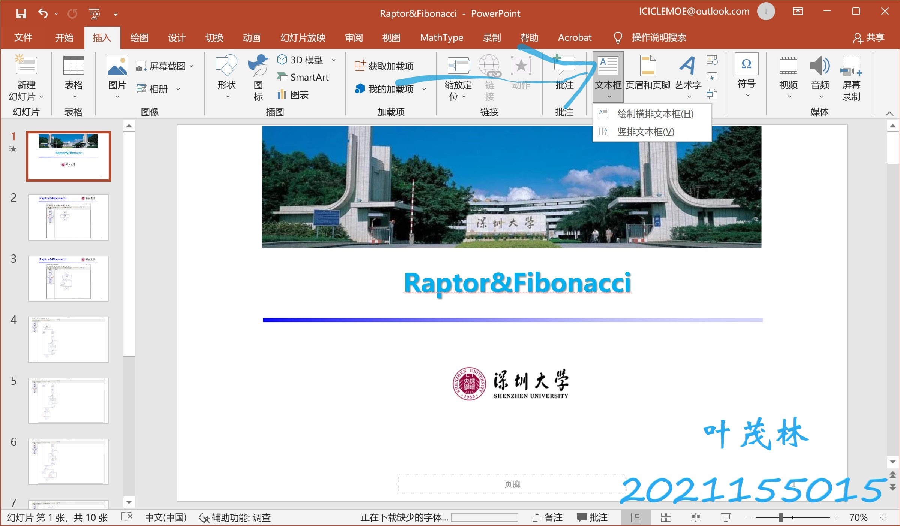
图1-5
如果想安排幻灯片上的内容在放映的时候以一定的顺序出现，可以通过动画选择卡来对内容的出现进行排序，以及添加出现的动画效果，如图1-6所示。
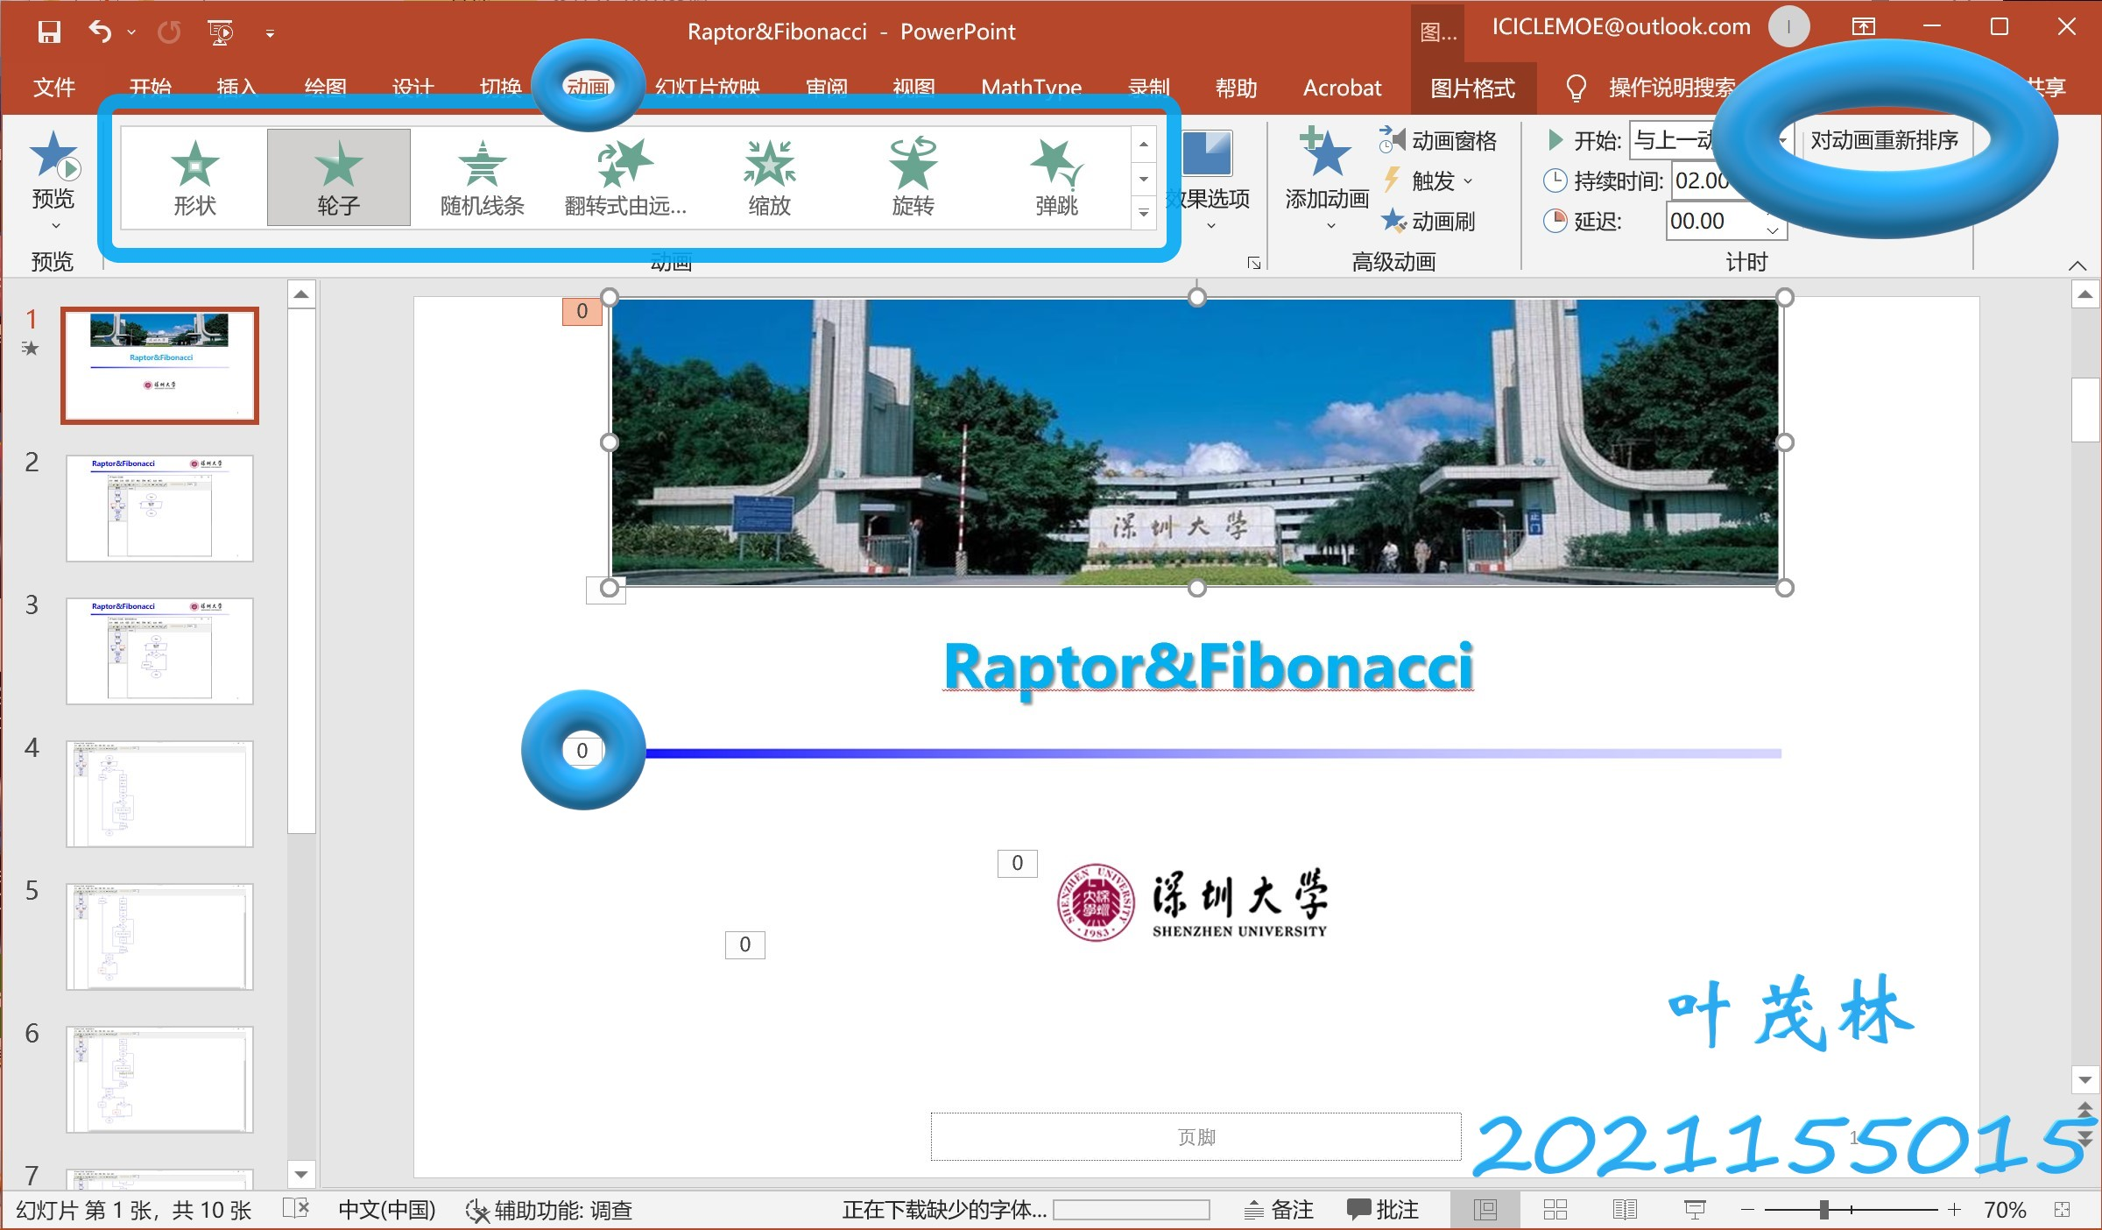
图1-6
然后把用raptor制作的Fibonacci流程图过程的截图插入我们的幻灯片中，如图1-7所示。
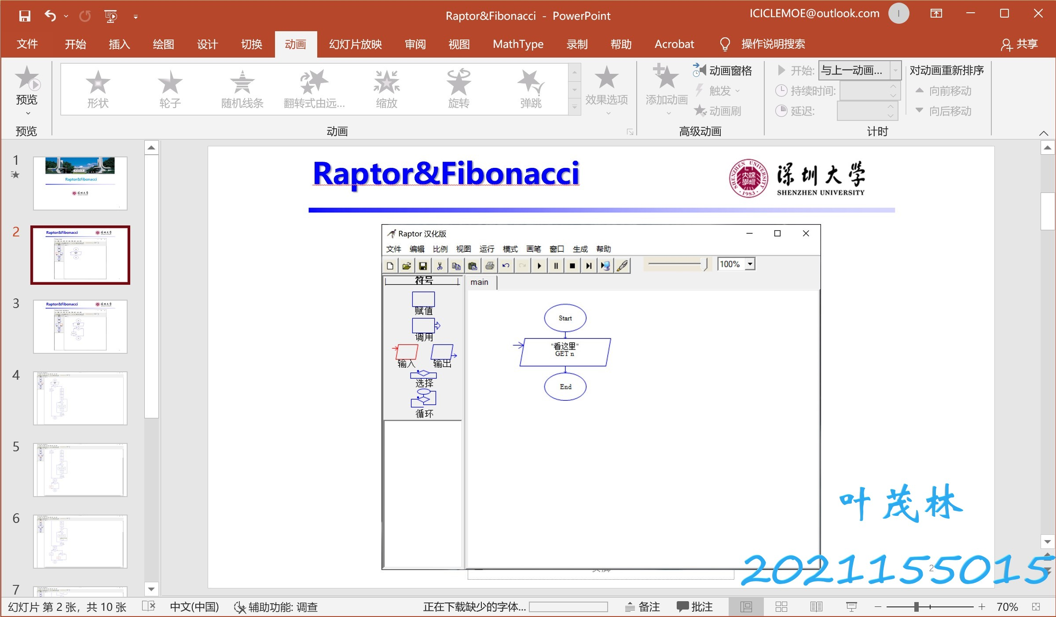
图1-7
附上Raptor运行时的过程图与结果图，如图1-8与图1-9
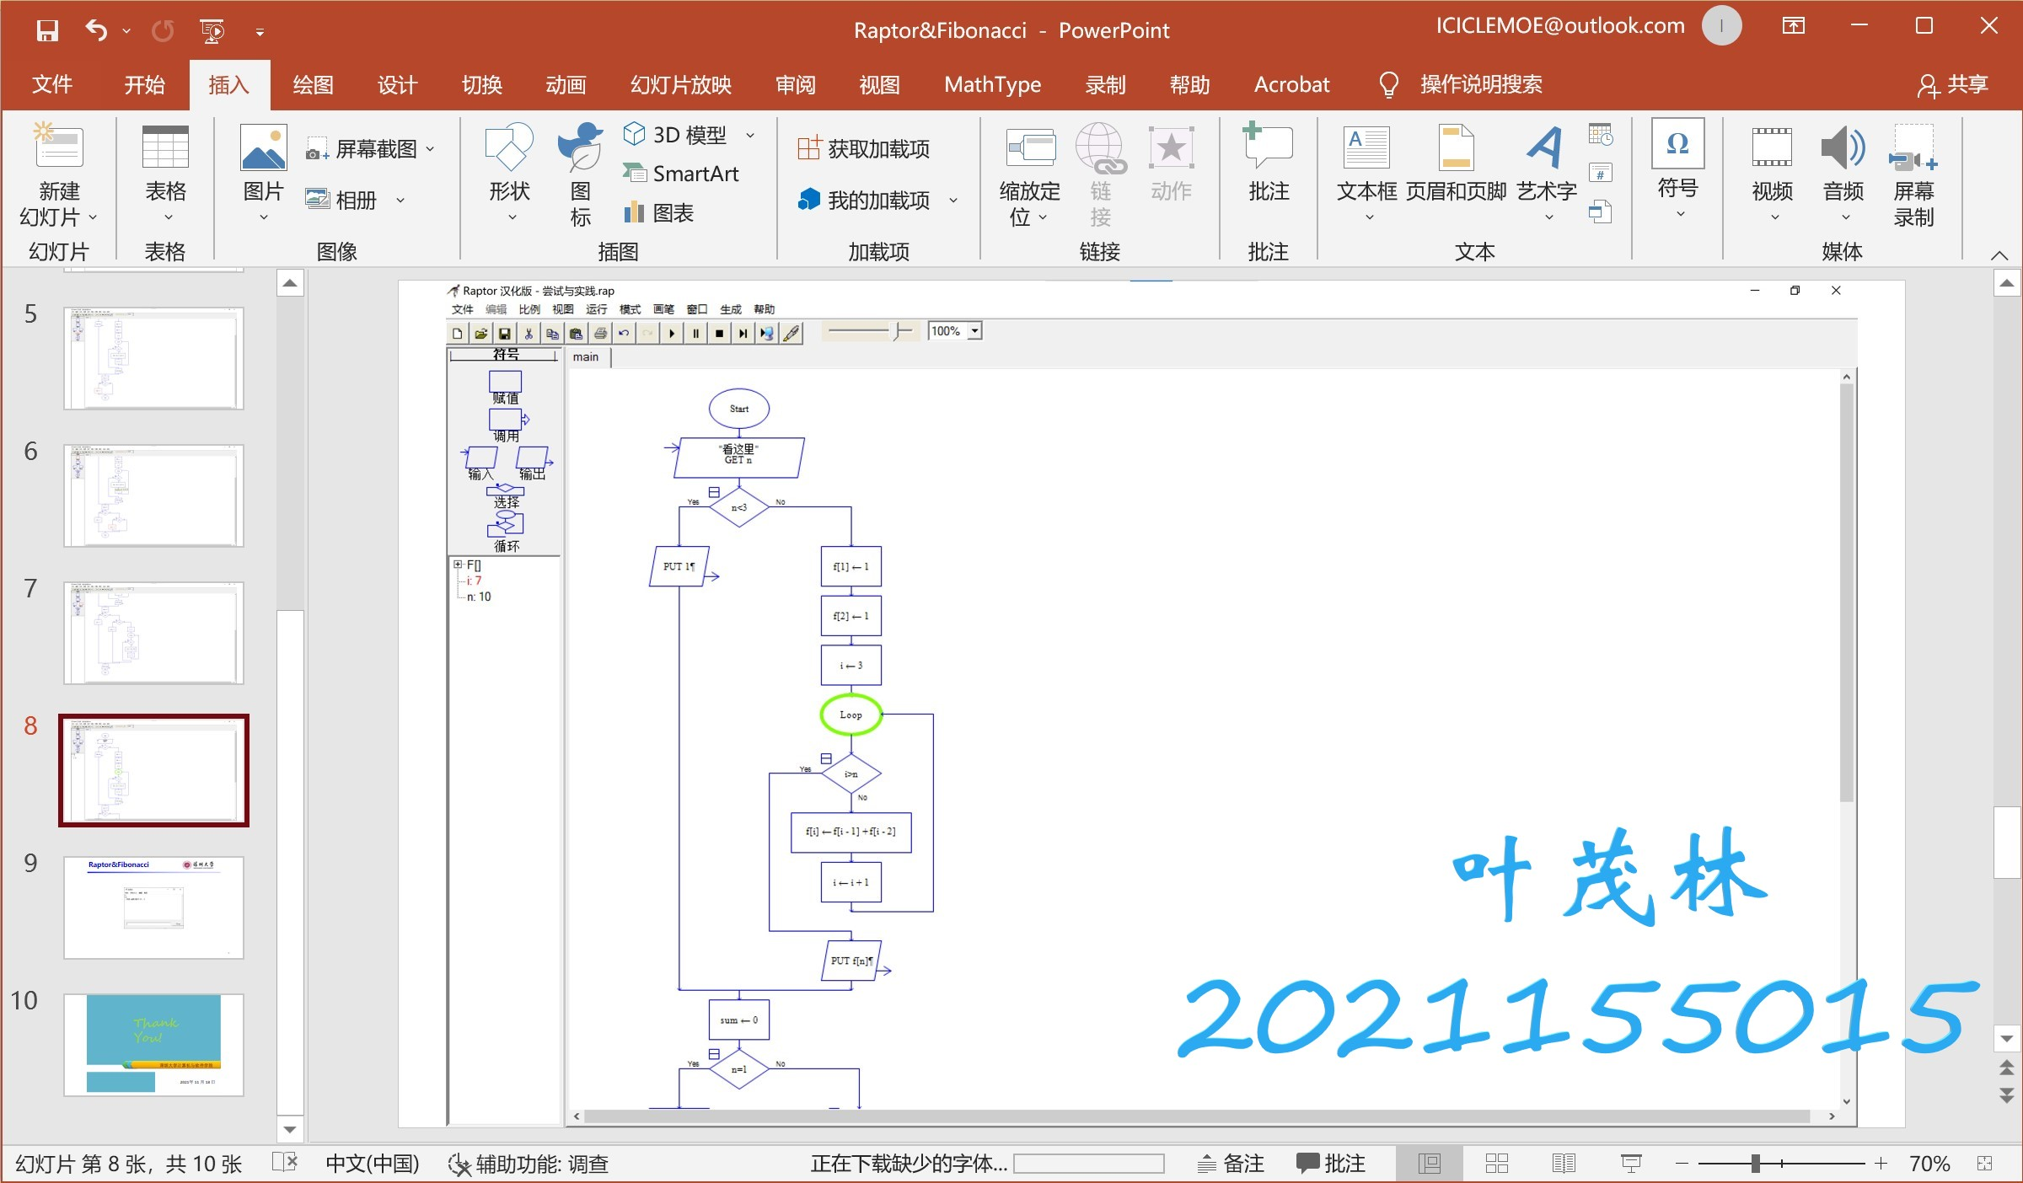
图1-8
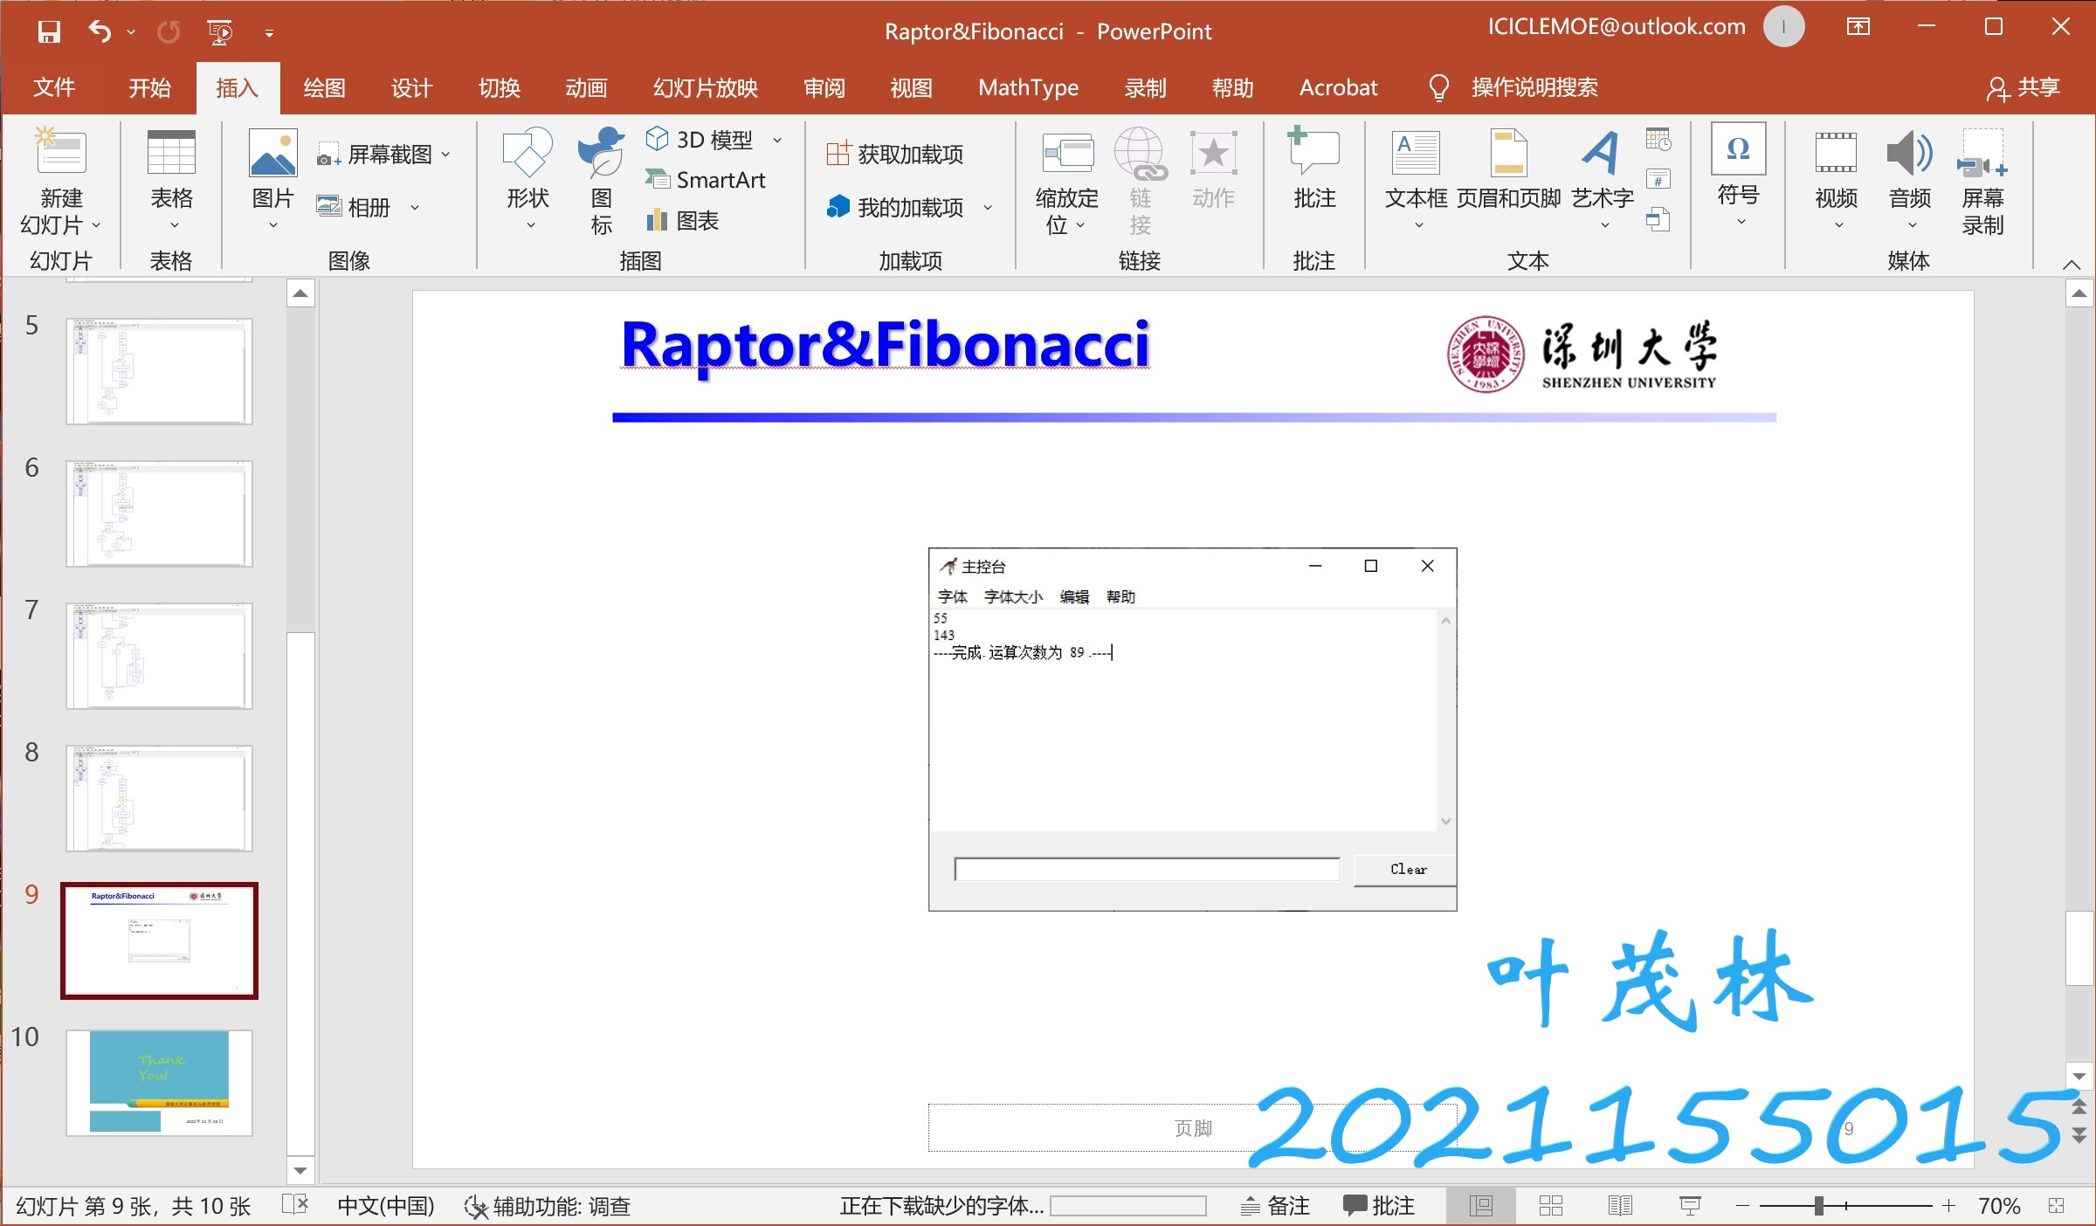
图1-9
最后再做一个结束的幻灯片收尾，如下图所示。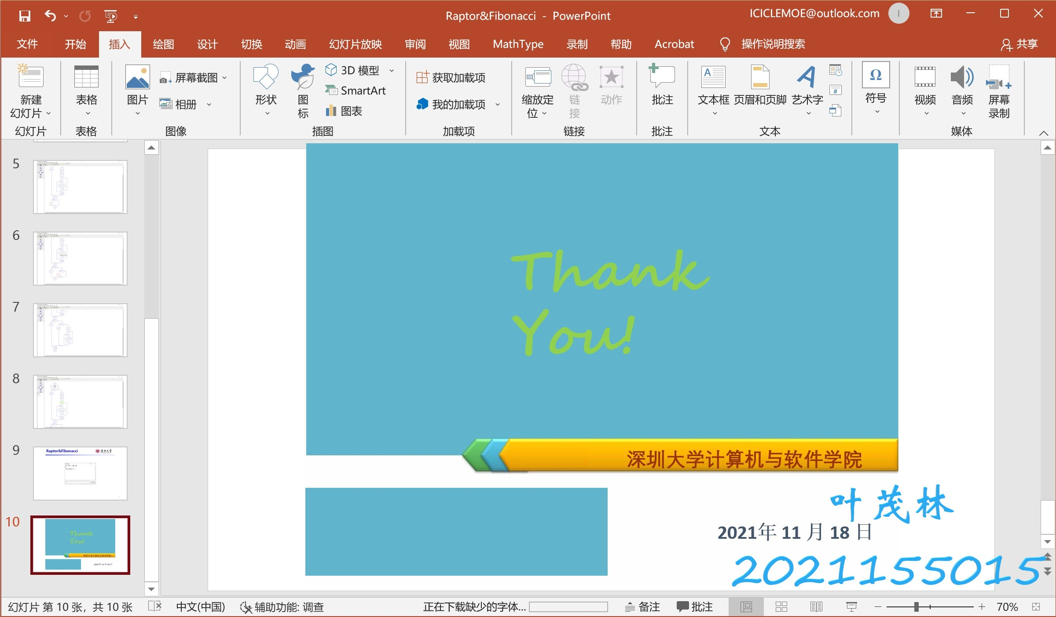

四、实验结论或体会
这次实验比较特别，首先是用C语言打出了计算斐波那契数列的代码，分别打了数组和递推的，然后用Raptor分别制作了数组和递推的流程图，然后制作了介绍如何用Raptor处理斐波那契数列的PPT。
通过这次实验，我掌握了演示文稿的基础操作技能，学会了幻灯片放映等操作，演示文稿的制作是非常基本的技能，不论是学习还是工作都会经常使用到PPT，能够熟练地掌握PPT的制作对我们学生有很大的帮助，希望在以后能够加强这方面的学习。

五、思考题
1、阐述算法的定义和五个特征。
答：算法是解某一特定问题的一组有穷规则的集合。
五个特征：确定性、有穷性、输入、输出、可行性。
2、为何要对算法进行评价？算法性能评价的原则是什么？
答：实际应用中，一个问题往往有多种解法，如何选择出其中最优的就需要对算法进行评价。
算法性能评价的原则有算法的正确性和算法的复杂度（即空间复杂度和时间复杂度）。
3、什么是最优算法？
答：最优算法是从时间复杂度角度定义的，未考虑空间复杂度，如果能够证明求解一个问题的任何算法在最坏的情况下的运行时间下界是f(n)，那么以时间O(f(n))来求解该问题的任何算法都认为是最优算法。
指导教师批阅意见：

成绩评定：

指导教师签字：

年 月 日

备注：


注：1、报告内的项目或内容设置，可根据实际情况加以调整和补充。

